# **Mentorstat**

# **Besoins et conception**

## 1. Présentation du projet

Le projet concerne une application de mentorat. Il cible toute entreprise qui valorise la collaboration entre ses employés. Pour FuzeScrum, ce projet représente un investissement, jugé peu risqué après une étude préliminaire de marché, dans une innovation utile.

### 1.1 Objectifs du projet

Le mentorat se montre particulièrement utile dans l’optique d’une montée en compétences prolongée et accélérée des collaborateurs moins expérimentés d’une entreprise, grâce au soutien et aux conseils de ses employés les plus expérimentés, qui eux-mêmes gagnent en expertise et en confiance grâce à ces relations. Nous chercherons à proposer une solution de mentorat la plus complète possible, dans les limites d’investissement que nous attacherons au projet. Il semble essentiel d’offrir un package unique qui rassemble un grand nombre des fonctionnalités que notre public cible souhaite voir dans une application de mentorat. L’on peut tout à fait tenir une session de mentorat en personne ou à distance ; il semble important de proposer cette application sur différents médias, dans le cadre d’une application web responsive par exemple, et de manière à ce que le service soit disponible en ligne ou hors ligne.

### 1.2 Éléments hors périmètre

Dans le but de garder l’investissement en temps et en personnel de ce projet dans des limites raisonnables, dans un premier temps, il semble important de limiter son périmètre quelque peu. Par exemple, bien que concevoir un outil de visioconférence et / ou messaging intégré puisse répondre au besoin de proposer toutes les features d’une application de mentorat complète dans un seul produit, l’investissement supplémentaire que cela représenterait doit être mesuré contre la demande pour une telle feature. Rappelons-nous qu’il existe déjà un grand nombre de solutions très populaires de visioconférence et / ou messaging sur le marché, et que l’objet de ce projet est de s’insérer dans un marché distinct. De même, une IA conçue en entreprise pour présider au matching et à la mesure du succès d’une relation de mentorat pourrait être un atout, mais semble être hors de la portée d’une petite équipe de développement sur une durée de deux trimestres.

### 1.3 Métriques du projet

Comme pour tout projet de conception de solution numérique, une métrique essentielle pour évaluer sa réussite sera la vitesse à laquelle de nouveaux utilisateurs souscriront au produit, ainsi que leur taux de rétention. D’autre part, il sera certainement utile d’implémenter un processus de feedback permettant aux utilisateurs d’exprimer leurs opinions quant à l’application dans son ensemble.

## 2. Fonctionnalités

Nous avons déjà à notre disposition deux interviews, incluses dans le présent dossier, qui nous aideront à cerner différents besoins utilisateurs, quelques points de friction liés au mentorat en général, et une variété d’idées pour ajouter de la valeur à notre produit ; Laetitia, Lead Dev, est à la fois mentor et mentorée, et Guillaume, Product Owner, est mentoré.

### 2.1 Fonctionnalités du projet

* Pour un nouvel utilisateur :
* Sign up
  + Attentes
    - Dans le cadre du matching, il serait préférable de limiter le champ « attentes » à un certain nombre d’options standardisées, plutôt que d’offrir tant de liberté aux utilisateurs que seule une IA pourrait exploiter les données générées.
  + Informations personnelles
    - Entreprise et poste
    - Expertise
    - Contact
* Propositions de matching basées sur ces attentes et informations
* Ébauche collaborative d’un contrat de mentorat, généré automatiquement grâce aux informations du sign up et en accord avec un modèle standard. Ce contrat devra être à la disposition des deux membres de la relation, depuis l’application (Cf. Laetitia p.2 l.11).
  + Etablissement des rôles respectifs des deux utilisateurs, le mentor et le mentoré.
  + Accord sur la durée du contrat de mentorat
  + Accord sur la fréquence des sessions
  + Accord sur les attentes respectives des collaborateurs
  + Accord sur les métriques utilisées pour mesurer le succès de la relation, parmi un nombre limité de choix prédéfinis
* Pour un utilisateur déjà inscrit :
* Log in
* Planification de la prochaine session de mentorat grâce à une interface calendrier. Un des points de friction des relations de mentorat semble être la planification régulière des sessions (Cf. Laetitia p.2 l.25-27, & Guillaume p.2 l.10-13).
  + - * Date et heure
      * Objectifs de la session
        + L’utilisateur pourra générer une liste d’objectifs et de sujets à aborder
* Feature de prise de note au sein de l’application de mentorat, dans le but, encore une fois, de packager toutes ces fonctionnalités dans un seul produit (Cf. Guillaume p.2 l.25-26).
* « Débriefing » après chaque session de mentorat :
  + - * L’on présentera à l’utilisateur la liste des objectifs de la session sous forme de cases à cocher, et un score de complétion pourra être généré grâce à cela (Cf. Laetitia p.2 l.30-32).
      * Il sera proposé à l’utilisateur de donner une note à son partenaire : en effet, bien que quelque peu arbitraire et subjective, cette métrique représente de manière adéquate la qualité de la relation entre les deux collaborateurs, qui par nature est sujette aux mêmes limites.
      * Il sera enfin possible pour l’utilisateur de noter l’application, et de soumettre un feedback sous forme de commentaire, pour l’amélioration constante du produit et la mesure de son succès.
* Notifications concernant la prochaine session de mentorat. Si une session est déjà planifiée, ce serait un rappel sur la date, l’heure, et les objectifs de la session. Dans le cas contraire, la notification serait simplement un rappel concernant l’importance d’entrevues régulières dans le cadre d’une relation de mentorat effective (Cf. Laetitia p.2 l.30-32).
* Un dashboard présentera les données de métrique de mentorat aux utilisateurs, avec des visuels attrayants et informatifs.
  + - * x : temps | y : auto-évaluation, notes d’atteinte des objectifs (moyenne des estimations faites par le mentor et le mentoré), note donnée au partenaire, note donnée par le partenaire.
        + ces métriques seront toutes des notes sur cinq, ce qui leur permet de partager le même axe vertical d’un graph.
        + un deuxième graph pourrait afficher une seule courbe qui rassemblerait la moyenne de toutes ces données.

### 2.2 User stories et critères d’acceptation

Nous utiliserons, entre autres ressources, le contenu des deux interviews mentionnées dans la section 2.1. Laetitia, Lead Dev Mentor/Mentorée, et Guillaume, Product Owner Mentoré, seront donc deux de nos personae. Ils ont peu de temps libre. Laetitia a plusieurs mentorés. Guillaume préfère ne pas utiliser son ordinateur en dehors des heures de travail.

Les rôles à prendre en compte sont ceux, évidemment, de mentor et de mentoré. Initialement, il ne paraît pas essentiel de les différencier systématiquement : nous y référerons grâce au terme général d’utilisateur.

#### **2.2.1 Log in & Sign up**

En tant que nouvel utilisateur,

je veux pouvoir *m’enregistrer à partir d’une page d’accueil* (wireframe),

**pour pouvoir accéder à mon espace personnel et utiliser l’application**.

* ÉTANT DONNÉ que je suis sur la première page d’enregistrement,

ET que j’ai entré un nom, un prénom, un login/adresse e-mail et un mot de passe dans le formulaire ET que le login/adresse e-mail n’est pas déjà attribué à un autre utilisateur,

* QUAND je clique sur le bouton « Continuer »,
* ALORS je navigue vers l’étape suivante de l’enregistrement.
* SINON, ÉTANT DONNÉ que je suis sur la première page d’enregistrement,

ET que je n’ai pas entré de nom, de prénom, de login/adresse e-mail ou de mot de passe OU que le login/adresse e-mail correspond déjà à un utilisateur enregistré,

* QUAND je clique sur le bouton « Continuer »,
* ALORS je reste sur la première page d’enregistrement, et un message d’erreur m’informe du problème.

En tant qu’utilisateur enregistré, lorsque j’ouvre l’application,

je veux pouvoir *m’identifier à partir d’une page d’accueil* (wireframe),

**pour pouvoir accéder à mon espace personnel dans l’application.**

* ÉTANT DONNÉ que je suis sur la page de connexion,

ET que j’ai entré un login et un mot de passe dans le formulaire ET que le login et le mot de passe correspondent à un utilisateur enregistré,

* QUAND je clique sur le bouton « Continuer »,
* ALORS je navigue vers mon espace personnel.
* SINON, ÉTANT DONNÉ que je suis sur la page de connexion,

ET que je n’ai pas entré de login ou de mot de passe OU que le login et le mot de passe ne correspondent pas à un utilisateur enregistré,

* QUAND je clique sur le bouton « Continuer »,
* ALORS je suis redirigé vers la même page de login, et un message d’erreur m’informe du problème.

En tant que nouvel utilisateur, lors de mon enregistrement,

je veux pouvoir *renseigner des informations pertinentes au matching et au mentorat*,

**pour que le matching soit plus efficace.**

* ÉTANT DONNÉ que je suis sur la page d’enregistrement,

ET que j’ai renseigné tous les champs obligatoires,

* QUAND je clique sur le bouton « Compléter l’enregistrement »,
* ALORS je navigue vers mon espace personnel nouvellement créé.
* SINON, ÉTANT DONNÉ que je suis sur la page d’enregistrement,

ET que je n’ai pas renseigné tous les champs obligatoires,

* QUAND je clique sur le bouton « Compléter l’enregistrement »,
* ALORS je reste sur la deuxième page d’enregistrement, et un message d’erreur m’informe du problème.

#### **2.2.2 Contrat de mentorat et matching**

En tant qu’utilisateur enregistré, avant que le processus de matching soit accompli,

je veux pouvoir *visualiser les ‘matches’ potentiels, et les notifier de mon intérêt le cas échéant, ainsi que voir les notifications reçues dans le même contexte* (wireframe),

**pour que le matching soit coopératif.**

* ÉTANT DONNÉ que je suis dans mon espace personnel,
* QUAND que j’ai accompli le processus d’enregistrement ou d’inscription
* ALORS je vois les ‘matches’ potentiels et j’ai la possibilité de les notifier de mon intérêt,

ET je vois des notifications de la part d’utilisateurs qui souhaitent me notifier de leur intérêt

En tant qu’utilisateur enregistré, lorsque le processus de matching est accompli,

je veux pouvoir *ébaucher un contrat de mentorat en collaboration avec l’autre partie*, *décider de la durée du contrat, de la fréquence des sessions, de nos attentes respectives, et des métriques utilisées pour mesurer le succès de la relation* (wireframe),

**pour qu’un contrat existe dans l’application** (Cf. Laetitia p.2 l.11) **et que la relation soit définie selon nos critères de succès propres.**

* En tant que mentoré
  + ÉTANT DONNÉ que je suis sur la page d’ébauche du contrat de mentorat,

ET que j’ai renseigné tous les champs obligatoires,

* + QUAND je clique sur le bouton « Enregistrer et partager »,
  + ALORS le document devient disponible dans mon espace personnel et celui de mon mentor, en tant que première ébauche, et je navigue vers mon espace personnel.
  + SINON, ÉTANT DONNÉ que je suis sur la page d’ébauche du contrat de mentorat,

ET que je n’ai pas renseigné tous les champs obligatoires,

* + QUAND je clique sur le bouton « Continuer »,
  + ALORS je reste sur la page d’ébauche du contrat et un message d’erreur m’informe du problème.
* En tant que mentor
  + ÉTANT DONNÉ que je suis sur la page d’ébauche du contrat de mentorat,

ET que j’ai renseigné tous les champs obligatoires

ET que j’ai validé les inputs du mentoré,

* + QUAND je clique sur le bouton « Enregistrer et partager »,
  + ALORS le document devient disponible dans mon espace personnel et celui de mon mentoré, en tant que version complète, et je navigue vers mon espace personnel.
  + SINON, ÉTANT DONNÉ que je suis sur la page d’enregistrement,

ET que je n’ai pas renseigné tous les champs obligatoires,

* + QUAND je clique sur le bouton « Continuer »,
  + ALORS je reste sur la page d’ébauche du contrat et un message d’erreur m’informe du problème.
  + SINON, ÉTANT DONNÉ que je suis sur la page d’enregistrement,

ET que j’ai indiqué ne pas accepter les inputs du mentoré,

* + QUAND je clique sur le bouton « Continuer »,
  + ALORS le document reste disponible dans mon espace personnel et celui de mon mentoré, qui reçoit une notification contenant une requête de retravailler l’ébauche du contrat, et je navigue vers mon espace personnel.

#### **2.2.3 Pré-session**

En tant qu’utilisateur enregistré et identifié,

je veux *pouvoir planifier ma prochaine session de mentorat avec mon partenaire, grâce à une interface calendrier disponible depuis mon espace personnel, qui tient compte de nos préférences respectives (possiblement définies lors de l’inscription) et de la fréquence établie dans notre contrat* (wireframe),

**pour assurer la régularité des sessions** (Cf. Laetitia p.2 l.25-27, & Guillaume p.2 l.10-13)**.**

* ÉTANT DONNÉ que je suis dans l’onglet calendrier de mon espace personnel,
* QUAND des disponibilités communes existent entre moi et mon partenaire,
* ALORS ces créneaux apparaissent surlignés en vert,

ET un formulaire apparaît lorsque je clique sur l’un de ces créneaux, destiné à lister les objectifs de session et les sujets à aborder.

* SINON, ÉTANT DONNÉ que je suis dans l’onglet calendrier de mon espace personnel,
* QUAND il n’existe pas de disponibilités communes entre moi et mon partenaire,
* ALORS aucun créneau n’apparait surligné en vert, et un message d’information me conseille de contacter mon partenaire pour trouver un arrangement convenable.

En tant qu’utilisateur enregistré et identifié, lorsque je planifie ma prochaine session,

je veux *pouvoir créer une liste d’objectifs de session et/ou de sujets à aborder*,

**pour mieux mesurer le succès de cette session une fois terminée.**

* ÉTANT DONNÉ qu’on me présente un formulaire destiné à lister les objectifs de session et les sujets à aborder, après avoir choisi un créneau valide,

ET que j’ai rempli tous les champs obligatoires avec des données valides, le cas échéant,

* QUAND je clique sur « Confirmer »,
* ALORS le document de plan de session est enregistré et devient disponible et partagé depuis l’application, et je suis redirigé vers mon espace personnel.
* SINON, ÉTANT DONNÉ qu’on me présente un formulaire destiné à lister les objectifs de session et les sujets à aborder, après avoir choisi un créneau valide,

ET que je n’ai pas rempli tous les champs obligatoires, ou que l’un des champs contient des données invalides,

* QUAND je clique sur « Confirmer »,
* ALORS un message d’erreur m’informe du problème, et je ne sors pas du formulaire.

En tant qu’utilisateur enregistré et identifié, avant ma prochaine session,

je veux *voir une notification depuis mon espace personnel, qui détaille la date de ma prochaine session et ses objectifs*,

**pour assurer la régularité et la pertinence des sessions.**

* ÉTANT DONNÉ que je suis dans mon espace personnel,
* QUAND une session de mentorat a été planifiée,
* ALORS une bannière s’affiche, détaillant la date de ma prochaine session.
* SINON, ÉTANT DONNÉ que je suis dans mon espace personnel,
* QUAND aucune session de mentorat n’a été planifiée,
* ALORS une bannière s’affiche, m’informant qu’aucune session n’est planifiée et me rappelant de l’importance d’avoir des sessions fréquentes.

#### **2.2.4 Pendant la session**

En tant qu’utilisateur enregistré et identifié, lors d’une session de mentorat,

je veux *pouvoir prendre des notes partagées avec mon partenaire, directement depuis l’application* (wireframe),

**pour ne pas avoir à ouvrir d’application externe pendant la session, et pour faciliter le partage des notes suite à la session** (Cf. Guillaume p.2 l.25-26)**.**

* ÉTANT DONNÉ qu’une session de mentorat est en cours,
* QUAND je clique sur l’icône correspondant à la fonctionnalité de prise de notes dans mon espace personnel,
* ALORS j’accède à un nouveau document avec un titre auto-généré incluant la date du jour, dans lequel je pourrai prendre des notes.

#### **2.2.5 Post-session**

En tant qu’utilisateur enregistré et identifié, lorsqu’une session vient de se terminer,

je veux *pouvoir entrer toutes les données susceptibles d’être utiles dans la mesure du succès de la relation de mentorat, selon les critères qui ont pu être établis lors de l’ébauche du contrat, et les unités de mesure prédéfinie par l’application* (wireframe, wireframe),

**pour mieux mesurer le succès de la session.**

* ÉTANT qu’une session de mentorat vient de se terminer
* QUAND je clique sur le bouton indiquant que la session est terminée, / QUAND l’appel est conclu,
* ALORS un formulaire s’affiche.
  + *pour* *pouvoir évaluer ma satisfaction quant à mon mentor/mentoré, et lui donner éventuellement un commentaire de feedback,*
  + *pour pouvoir évaluer ma satisfaction quant à l’application, et éventuellement donner un commentaire de feedback,*
  + *pour pouvoir évaluer la portée de la session, et indiquer si les sujets à aborder, définis avant toute session, ont bien été abordés,*
* SINON, ÉTANT DONNÉ qu’une session aurait dû se terminer il y a plusieurs heures.
* QUAND j’accède à mon espace personnel,
* ALORS on me demande d’indiquer manuellement qu’une session a eu lieu.

#### **2.2.6 Depuis la page d’accueil**

En tant qu’utilisateur enregistré et identifié, et ayant un partenaire avec qui j’ai effectué au moins une session de mentorat,

je veux *voir un dashboard qui affiche des métriques de succès de ma relation de mentorat depuis mon espace personnel, ainsi que trois onglet permettant de naviguer vers une interface de calendrier, le contrat de mentorat, et les autres documents sauvegardés partagés, respectivement* (wireframe),

**pour pouvoir visualiser l’état général de ma relation de mentorat.**

* ÉTANT DONNÉ que je suis dans mon espace personnel,

ET qu’au moins une session de mentorat a déjà eu lieu,

* QUAND je reste sur cette page d’accueil,
* ALORS un ou plusieurs graphs s’affichent, et les onglets fonctionnent.
* SINON, ÉTANT DONNÉ que je suis dans mon espace personnel,
* QUAND je reste sur cette page d’accueil

ET qu’aucune session de mentorat n’a eu lieu pour l’instant,

* ALORS aucun graph ne s’affiche, et le reste du contenu de la page d’accueil flotte vers le haut pour remplir l’espace vide de manière esthétique, et les onglets fonctionnent.

En tant qu’utilisateur enregistré et identifié,

je veux *avoir accès au document de plan de session lorsque je clique sur la bannière de date de session depuis mon espace personnel, ou à l’interface de calendrier lorsque je clique sur la bannière de rappel* (wireframe),

**pour assurer un accès facile et intuitif à ces informations.**

* ÉTANT DONNÉ qu’une session de mentorat a été planifiée,
* QUAND je suis dans mon espace personnel,
* ALORS une bannière s’affiche, détaillant la date de ma prochaine session.
* SINON, ÉTANT DONNÉ qu’aucune session de mentorat n’a été planifiée,
* QUAND je suis dans mon espace personnel,
* ALORS une bannière s’affiche, m’informant qu’aucune session n’est planifiée et me rappelant de l’importance d’avoir des sessions fréquentes.

En tant qu’utilisateur enregistré et identifié,

je veux *avoir accès aux notes prises lors des sessions de mentorat précédentes depuis mon espace personnel* (wireframe),

**pour ne pas avoir à localiser ces notes dans des dossiers externes** (Cf. Guillaume p.2 l.25-26)**.**

* ÉTANT DONNÉ que j’ai utilisé la fonctionnalité de prise de notes au moins une fois pour sauvegarder un document,
* QUAND je suis dans mon espace personnel

ET que je clique sur l’icône correspondant aux documents sauvegardé, ET que je clique sur le titre d’un document,

* ALORS j’accède au contenu du document en question.
* SINON, ÉTANT DONNÉ que je n’ai jamais utilisé la fonctionnalité de prise de notes pour sauvegarder un document,
* QUAND je suis dans mon espace personnel,
* ALORS je ne vois aucune icône correspondant aux documents sauvegardés.

### 2.3 Métriques du projet

Pour mesurer la réussite de la relation de mentorat, il s’agira d’une part de mesurer la montée en compétence du mentoré et le gain d’expertise du mentor utilisant l’application, et plus généralement la qualité des relations de mentorat formées avec l’application. Ces métriques seront fournies par l’utilisateur lui-même grâce à de courts questionnaires placés en fin de session, détaillés dans la partie « Débriefing » de la section 2.1 et dans la section 2.2.6, qui décrit les fonctionnalités post-session.

## 3. Solution proposée

### 3.1 Diagrammes de conception technique

### 3.2 Glossaire

### 3.3 Spécifications techniques

Architecture désirée, DB choisie… quelles technos, en général ?

sql classique pour données générales

nosql ou graph pour le matching, pour laisser la possibilité d’améliorer la fonctionnalité avec du machine learning par exemple

### 3.4 Wireframes

*Les wireframes ci-dessous peuvent être agrandies (Ctrl+Click)*

#### **3.4.1** **Login**

#### **3.4.2** **Sign up**

#### **3.4.3** **Matching**

#### **3.4.4** **Ebauche du contrat**

[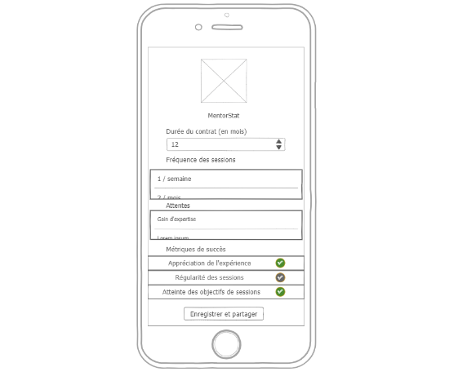](P3_04_wireframes/contract.png)

#### **3.4.5** **Planification**

**[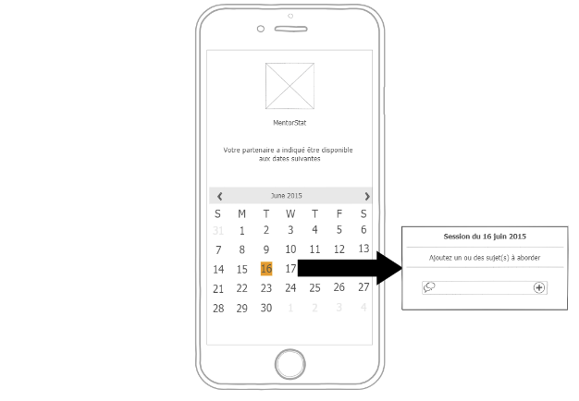](P3_04_wireframes/calendar.png)**

#### **3.4.6** **Prise de note**

#### **3.4.7** **Feedback session**

[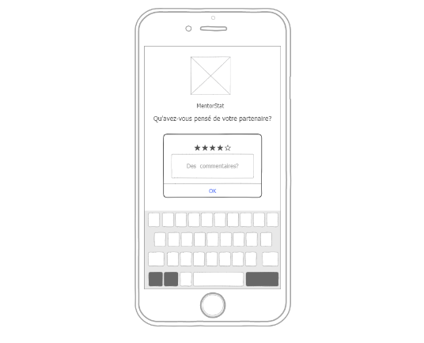](P3_04_wireframes/feedback_partner.png)

#### **3.4.8** **Feedback checklist**

[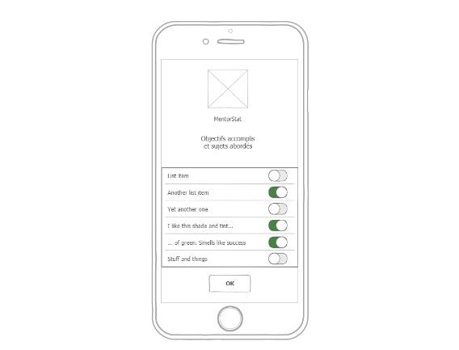](P3_04_wireframes/feedback_checklist.png)

#### **3.4.9** **Dashboard**

**[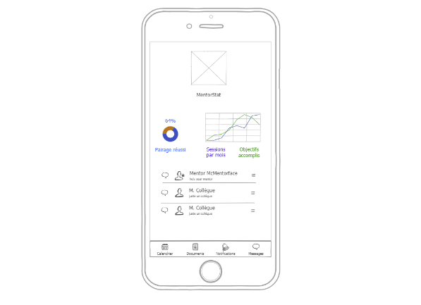](P3_04_wireframes/dashboard.png)**